ZÁHRADKA NA OKNE – EXPERIMENTUJEME (pokus-pozorovanie-od semienka k rastlinke)
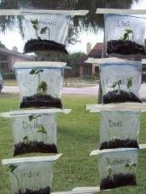
Fazuľa patrí medzi najpestovanejšie strukoviny u nás. Táto teplomilná rastlina môže byť pestovaná v mnohých rôznych odrodách. Fazuľu dokážu vypestovať už malé deti , tak prečo by ste ju nedokázali pestovať aj vy?
Čo budeme potrebovať:
- okno (najlepšie na južnej strane)
- uzatváracie zip vrecko/euroobal, lepiacu pásku
- vatu /pôdu
- semienko fazuľky
- vodu
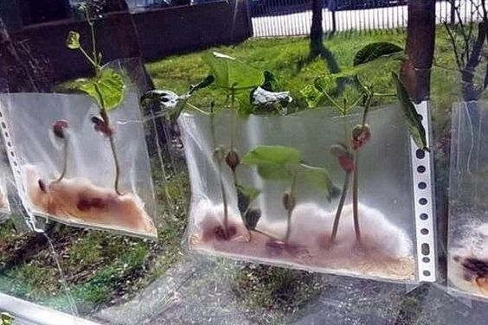

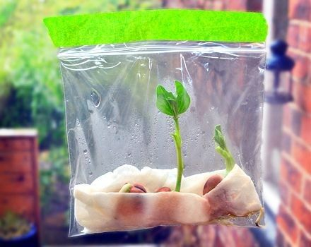

Podľa podmienok môžete použiť pôdu alebo vatu, efekt bude rovnaký. Dôležité je, aby rodič dobre lepiacou páskou pripevnil zip vrecko/euroobal na okno do takej výšky, aby dieťa malo dobré podmienky na pozorovanie.
- pri tomto pokuse majú deti možnosť pozorovať rast rastliny zo semienka, pozorovať môžu aj pomocou lupy
- pozorovanie si môžu zaznamenávať v pozorovacom hárku – dolu nižšie – vystrihnuté obrázky si postupne budú lepiť do prázdnej tabuľky podľa aktuálneho pozorovania záhradky
- pri pozorovaní uvidia všetky časti rastliny – semienko, koreň, klíček, stonka, list, kvet.
- môžu pozorovať vyparovanie vody (kvapky vody sa v začiatkoch budú zrážať na stenách – v zip vrecku)
- pri starostlivosti si uvedomia potrebu vody a svetla pre rast rastliny (druhé vrecko s fazuľkou pripevniť na stenu/skriňu, nepolievať)
Svojou „záhradkou na okne“ sa môžete pochváliť na našom webe.

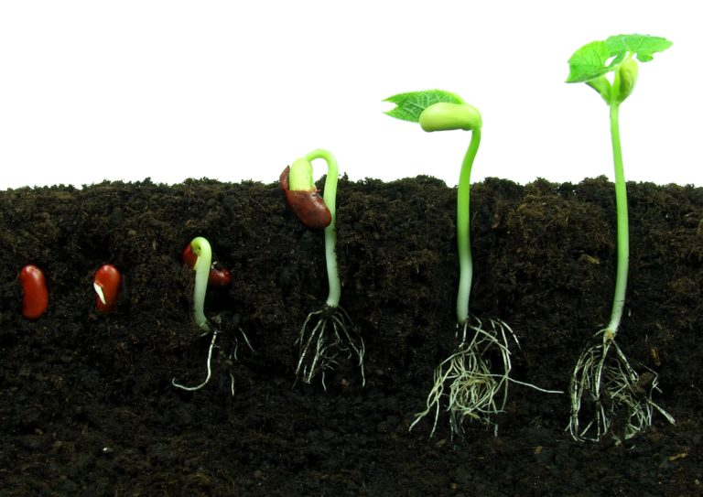

Pozorovací hárok:

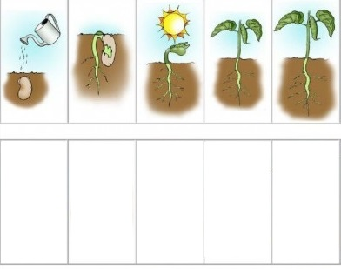
vystrihnúť obrázky

postupne nalepiť obrázky

